体育场可移植建模复现范式
以深圳大运中心体育场为样本，把「从一张结构图到可交互网页」的全过程拆成可复制的步骤、参数、验收标准和提示词。
换一座体育场，只需要替换第 2 章的参数表和第 1 章的图纸，流程与提示词可原样复用。
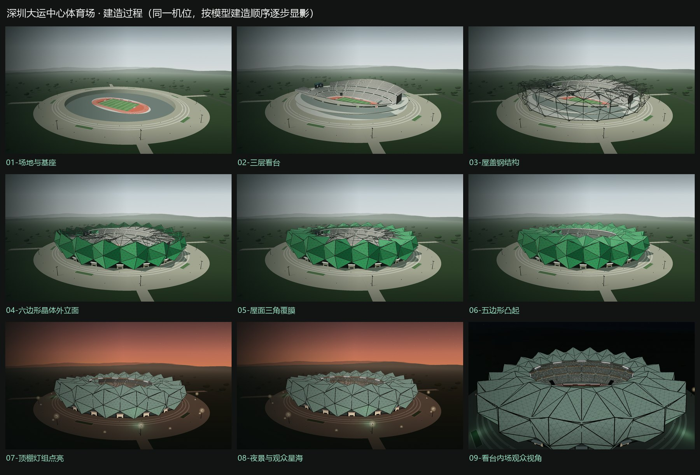
同一机位的九级建造过程

0. 这份文档怎么用
三种用法，按需取：
用法 | 做法
让 AI 复现 | 把第 0～4 章作为上下文整段贴给模型，再按第 5 章的「提示词」逐步骤推进。每步都写明验收标准，模型交付后先截图核对再进下一步。
人来做 | 第 2 章是参数总表，第 5 章是施工顺序，第 6 章是踩坑急救表。
换一座体育场 | 只改第 2 章参数与第 1 章图纸，第 4、6、7 章的方法论通用。

三条贯穿全文档的原则，先记住，后面所有细节都是它们的展开：
- 参数先行，几何后置。 先把图纸量成一组常量（半径、高度、行数、角度），再写几何。绝不允许在几何代码里出现魔法数字。
- 程序化优先，零素材。 不用 glTF/OBJ，不用贴图文件。几何用参数方程算，纹理用 Canvas 2D 画。收益：仓库 2.5 MB、断网可跑、任意细节等级可调。
- 每加一层，截一张固定机位的图。 验收不是"看着像"，是"和上一张图逐像素比对，只多出预期的那一层"。

1. 输入物料：需要哪些图纸
最少 6 张，理想 12 张。下表是深圳大运中心实际用到的清单，以及每张图到底读出什么——这一步做扎实，后面能省掉一半返工。
图纸 | 关键读出项
plan-roof（屋面平面） | 屋盖外轮廓椭圆长短轴、中空开口尺寸、20 个单元的角向分布、脊线走向
plan-stands（看台平面） | 三层看台的椭圆边界、通道位置（4 个角部通道）、看台进深
plan-f1 … plan-f5（各层平面） | 每层的功能环带、外墙退进关系、入口位置与数量
elevation-01/02/03（立面） | 六边形单元的边界：顶点高度、谷线高度、腰部宽度、外凸幅度、收分斜率
section（剖面） | 看台踏步高度/进深、各层楼面标高、屋盖与看台的高差、悬挑长度
perspective（剖透视） | 第三层看台的圆心角范围、屋盖下面的空间关系、结构杆件密度

读图产出物：一张参数表（见第 2 章）。表中每个数字都要能指回某张图的某条标注或某个比例换算，写不出来就先别动手。
⚠️ 图纸的版权归原设计/建设/出版方。项目里可以放图纸做参考，公开发布时必须在 README 和 LICENSE 里声明"图纸不在开源许可范围内"。

1.1 参考图纸（12 张）
建模的全部尺寸都从这 12 张图读出。下面按用途排好，并写明每张图要读什么——读图顺序建议：先看立面定单元语言，再看剖面定标高，最后用各层平面校核边界。文档里为节省篇幅做了缩放，需要放大看标注时请打开 assets/drawings/ 下的原图。
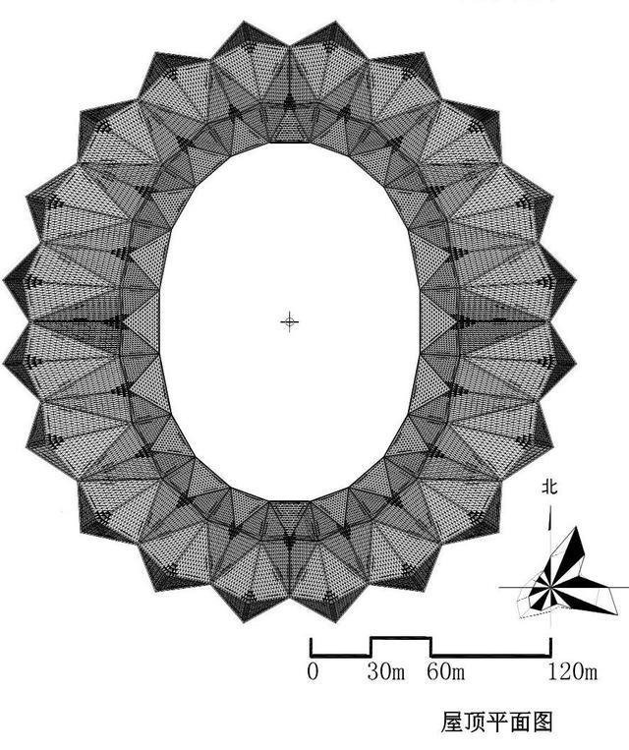屋面平面  屋盖轮廓、中央开口尺寸、20 个单元的角向分布、脊线走向 | 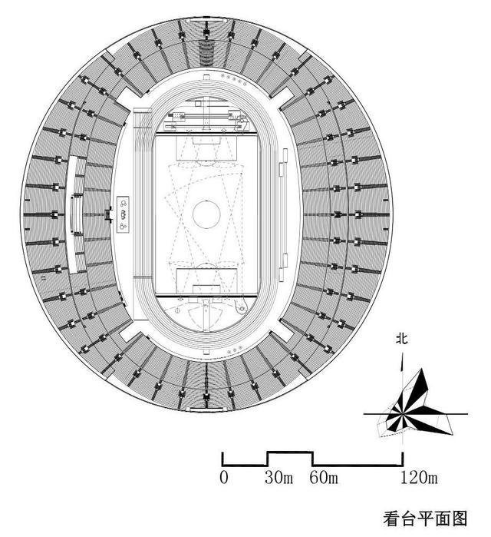看台平面  三层看台的椭圆边界、4 个角部通道位置、看台进深
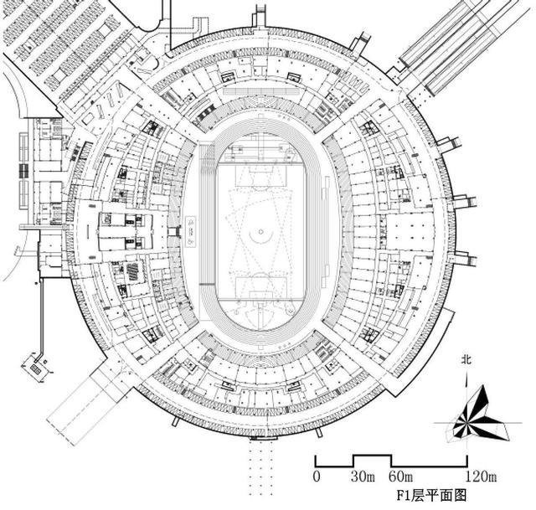一层平面  入口位置、环形通道、内场边界 | 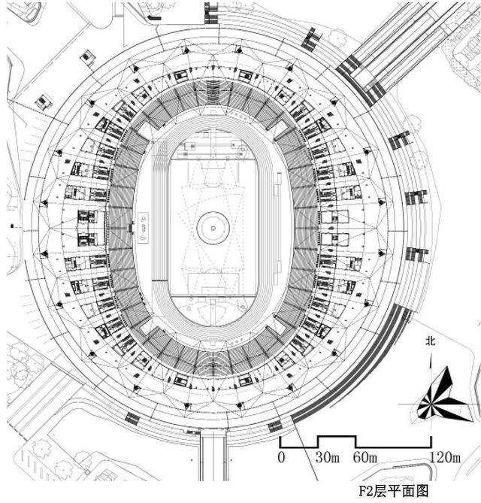二层平面  该层功能环带与外轮廓的退进关系
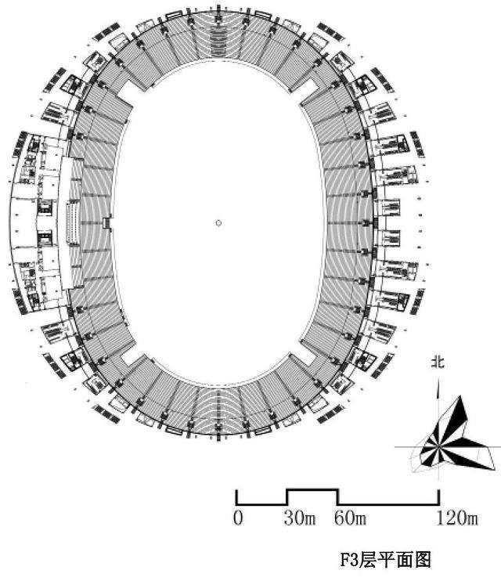三层平面  三层看台起步线与楼面范围 | 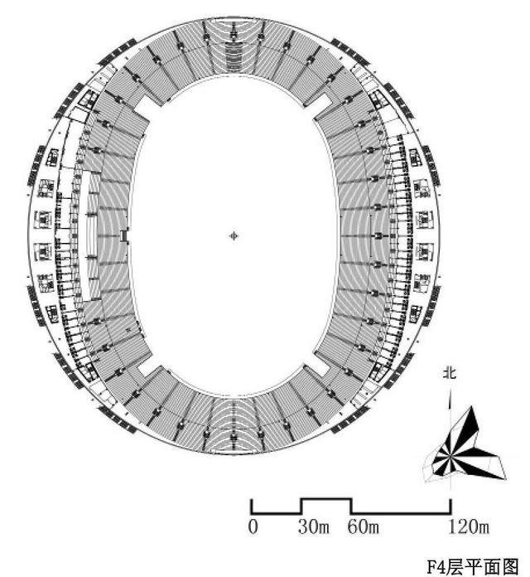四层平面  上部楼面与外墙位置
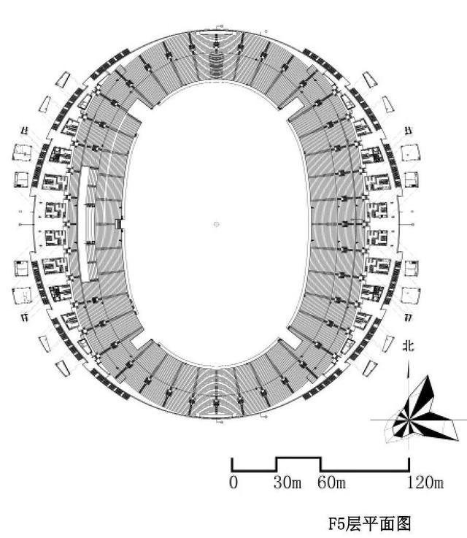五层平面  顶层平面与屋盖支撑点 | 这 7 张平面用于核对外轮廓与看台边界：  · 屋面平面确认 20 个单元的角向分布与中央开口  · 看台平面确认三层椭圆边界与 4 个角部通道  · F1–F5 逐层确认外墙退进与楼面标高

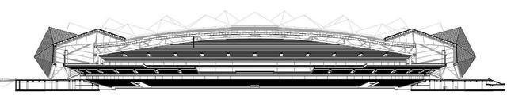
立面 01 · 六边形单元的顶点、谷线、腰线宽度与外凸幅度
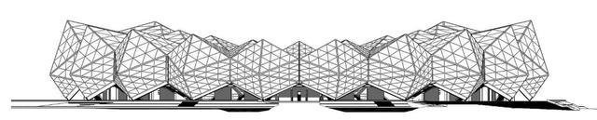
立面 02 · 同一母题的另一种单元组合，用于校验峰谷相位
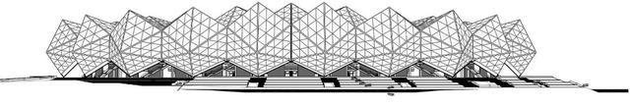
立面 03 · 短边方向的立面，单元高度明显收小
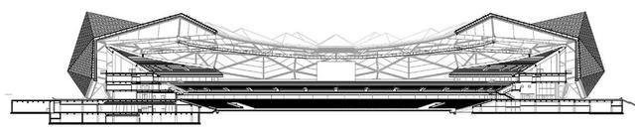
剖面 · 看台踏步高度与进深、各层楼面标高、屋盖与看台的高差
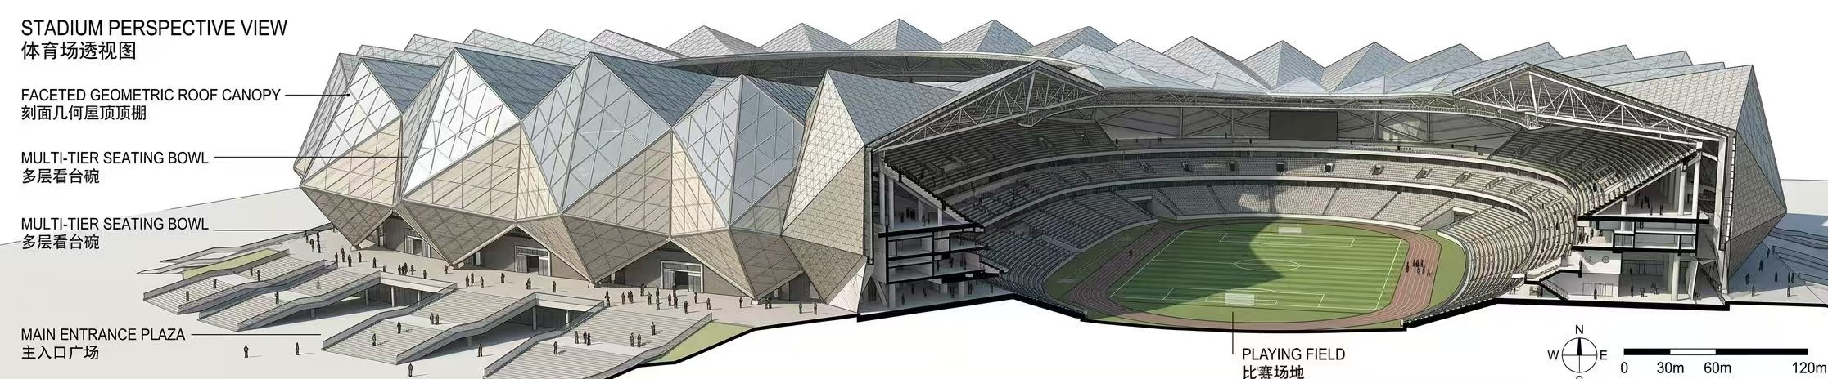
剖透视 · 第三层看台的圆心角范围、屋盖下的空间关系与杆件密度

2. 从图纸到参数：本项目实测数据
这张表是本范式的核心资产。换场地时整表替换；不换场地而复现时，直接照抄即可得到一致结果。

2.1 总体
参数 | 值 | 含义
檐口外轮廓（实算） | x 140.95–149.84 m  z 131.25–140.14 m | 由 facadeTopPoint(θ) 决定：基准椭圆 139/129.6 乘收分 1.032，再加外凸 −2.5～+6.39 m。代码中的 OUTER_X/OUTER_Z（145/135.5）是标称常量，未参与几何生成。
檐口标高（实算） | 最高 50.18 m  最低 29.85 m | 最高 = BAY_PEAK 上限 50.33 − 0.15；最低 = 最低峰 39.47 × 0.76 − 0.15。代码中的 ROOF_TOP（51.3）是标称常量，未参与几何生成。
ROOF_VALLEY | 36.4 m（标称，未使用） | 保留的标称常量；实际谷线由 bayPoint / valleyPoint 逐点计算
ROOF_INNER_Y | 34.8 m | 屋面内环（中空开口边缘）标高
RING_X / RING_Z | 90 / 65 m | 中空开口半轴 → 开口 180 × 130 m
PITCH_DROP | 13.8 m | 场地相对 ±0.00 的下沉量
SECTORS | 20 | 环向单元数，SECTOR = 2π/20 = 18°

2.2 六边形晶体外立面
参数 | 值 | 含义
FACADE_BASE_X / FACADE_BASE_Z | 139.0 / 129.6 m | 立面基准椭圆半轴
FACADE_BULGE | 14.2 m | 单元中心线向外的最大凸出
FACADE_WAIST | 0.545 | 腰部（最凸点）相对高度
FACADE_LEAN | 0.032 | 顶部相对底部的收分系数
单元顶点高度（实算） | 39.47 – 50.33 m | BAY_PEAK = 35.5 + 15.8k，见 2.2.1。FACADE_APEX（51.3）是标称常量，未使用。
最高与最低之差 | 10.86 m | 50.33 − 39.47；FACADE_APEX_DROP（13.9）是标称常量，未使用。

2.2.1 每扇区的高低宽窄（20 个单元为什么不一样）
20 个单元并不是同一个尺寸：靠近两条长边中部的单元更高更宽，向两个球门方向逐渐收小。这只用两个系数数组实现，公式只有三行——
for (let s = 0; s < SECTORS; s++) {
const mid = (s + 0.5) * SECTOR; // 扇区中线
// d：中线到最近长边中心(90°/270°)的角距，归一化 0..1
const d = Math.min(Math.abs(mid - HALF_PI),
Math.abs(mid - PI * 1.5)) / HALF_PI;
const k = Math.pow(clamp(1 - d, 0, 1), 0.6); // 0.6 次方
BAY_SCALE.push(0.985 + 0.015 * k); // 宽度 0.985~1.000
BAY_PEAK.push(35.5 + 15.8 * k); // 高度 35.5~51.3
}
按上式算出的 20 组实际数值（s 从 0 起，表中为 1 起）：
单元 | 中线 θ (°) | k | BAY_SCALE | BAY_PEAK (m)
1 | 9.0 | 0.251 | 0.9888 | 39.47
2 | 27.0 | 0.486 | 0.9923 | 43.17
3 | 45.0 | 0.660 | 0.9949 | 45.92
4 | 63.0 | 0.807 | 0.9971 | 48.26
5 | 81.0 | 0.939 | 0.9991 | 50.33
6 | 99.0 | 0.939 | 0.9991 | 50.33
7 | 117.0 | 0.807 | 0.9971 | 48.26
8 | 135.0 | 0.660 | 0.9949 | 45.92
9 | 153.0 | 0.486 | 0.9923 | 43.17
10 | 171.0 | 0.251 | 0.9888 | 39.47
11 | 189.0 | 0.251 | 0.9888 | 39.47
12 | 207.0 | 0.486 | 0.9923 | 43.17
13 | 225.0 | 0.660 | 0.9949 | 45.92
14 | 243.0 | 0.807 | 0.9971 | 48.26
15 | 261.0 | 0.939 | 0.9991 | 50.33
16 | 279.0 | 0.939 | 0.9991 | 50.33
17 | 297.0 | 0.807 | 0.9971 | 48.26
18 | 315.0 | 0.660 | 0.9949 | 45.92
19 | 333.0 | 0.486 | 0.9923 | 43.17
20 | 351.0 | 0.251 | 0.9888 | 39.47
注意：长边中点（θ=90°/270°）并不落在某个扇区中线上，所以最高单元是 50.33 m 而不是常量里的 51.3 m；两个长边各有 2 个单元等高（第 5/6 与 15/16 号），这是 20 扇区偶数分配的结果。

2.3 三层看台
层 | 行数（高精度） | 内边界 ax0/az0 | 外边界 ax1/az1 | 起步标高 y0 | 踏步高 rise
一层 lower | 20 | 88.0 / 52.5 | 105.6 / 71.5 | 0.6 | 0.60
二层 middle | 14 | 109.8 / 74.6 | 122.0 / 90.0 | 15.8 | 0.6143
三层 upper | 32 | 124.0 / 92.0 | 138.4 / 127.4 | 27.6 | 0.66

- 座席总数（全精度）：67,852；低精度档行走数 17/12/26。
- 4 条角部通道：θ = π/4, 3π/4, 5π/4, 7π/4，半角宽 0.052 rad，只切一层看台的前 62% 行（TUNNEL_ROWS = 12）。
- 三层看台只沿两条长边展开，向两个球门方向逐渐收薄（按 perspective 的圆心角读数，约 111°）。

2.4 屋盖
参数 | 值
环向结构采样 | 160 段（低精度 100）
径向结构采样 | 5 圈（低精度 4）
覆膜楔形 | 每个扇区左右各 1 片，每片从晶体宽角向檐口扇形展开 RIM_SEG = 3 个小三角 → 20 扇区 × 2 片 × 3 = 120 个三角面
五边形凸起 | 20 个，落在每两片晶体的交界中轴上

2.5 五边形凸起（每两条棱线的交界处）
参数 | 值 | 含义
PYRAMID_TOP_T | 0 | 底面内缘的极坐标参数 t（0 = 内环）
PYRAMID_WIDE_T | 0.29 | 底面外缘（最宽处）
PYRAMID_APEX_T | 0.36 | 顶点所在的 t
PYRAMID_HALF_ANGLE | SECTOR × 0.5 = 9° | 左右各占半个扇区 → 相邻凸起共边、无缝隙
顶点高度 | 41.2 + 6.2 × k m | k 由该处晶体的 BAY_PEAK 归一化，长边高、短边低
面数 | 5 个平面三角形 | 无底封（soffit）

3. 技术底座
Three.js r169（本地 vendor，ES Module + import map，无打包）
├─ 原生 ES Module → 不需要 webpack/vite，改完刷新即可
├─ addons：OrbitControls / EffectComposer / RenderPass / UnrealBloomPass / OutputPass
├─ 全部几何：参数方程 → BufferGeometry（无模型文件）
├─ 全部纹理：Canvas 2D 运行时生成（无贴图文件）
└─ 后期：UnrealBloomPass 做夜景辉光（`strength 0.32 / radius 0.38 / threshold 0.90`，夜间 strength 动态降到 0.07～0.26）
为什么坚持零素材：建筑可视化最容易死在"没有合适的贴图/模型"上。程序化生成的代价是一次性写好生成函数，收益是任意精度、任意配色、体积可控、版权干净。
目录约定（可直接照搬）：
index.html 页面骨架 + import map + UI 面板
styles.css 视觉系统
js/app.js 渲染循环、相机、UI 状态机、后期
js/stadium.js 几何 / 材质 / 纹理 / 灯光 / 粒子（按 build* 函数分块）
js/data.js 尺寸、视角、文案（纯数据，方便替换）
vendor/ Three.js 本体 + addons（离线）

4. 参数化骨架：20 扇区 + 椭圆碗
整个模型只用一个坐标系：柱坐标 (θ, v) 映射到椭圆。所有构件都是这个映射的产物。

4.1 椭圆映射
// θ 为方位角，rad 为径向缩放（1 = 基准椭圆）
const P = (θ, rx, rz, y) => new THREE.Vector3(
rx * Math.cos(θ), y, rz * Math.sin(θ)
);
- 扇区索引 s = floor(θ / SECTOR)，扇区中线 mid = (s + 0.5) * SECTOR。
- 局部横坐标 u ∈ [-1, 1]：u = (θ - mid) / (SECTOR/2)，用于在单元内插值。

4.2 六边形单元的数学定义
单元在立面上是左右对称的六边形：上下各一个尖点，中间一条腰。三条曲线决定形状：
// 1) 宽度包络：中间 50% 高度满宽，向上下各收成一个尖
function bayWidth(v) {
const a = Math.abs(v - 0.5) * 2;
return a <= 0.5 ? 1 : 1 - (a - 0.5) / 0.5;
}
// 2) 竖向凸出包络：底部收到 0.34，腰部 1.0，顶部回到 0.45
function facadeVertical(v) {
return v <= FACADE_WAIST
? 0.34 + 0.66 * (v / FACADE_WAIST)
: 1 - 0.55 * ((v - FACADE_WAIST) / (1 - FACADE_WAIST));
}
// 3) 单元内任一点（u = 横，v = 高）
function bayPoint(mid, u, v) {
const s = bayIndexOf(mid);
const θ = mid + (u * bayWidth(v) * BAY_SCALE[s] * SECTOR) / 2;
const out = FACADE_BULGE * (1 - Math.abs(u)) * facadeVertical(v); // 中线最凸
const lean = 1 + FACADE_LEAN * v; // 顶部收分
return new THREE.Vector3(
(FACADE_BASE_X * lean + out) * Math.cos(θ),
BAY_PEAK[s] * v,
(FACADE_BASE_Z * lean + out) * Math.sin(θ)
);
}
BAY_SCALE[s] / BAY_PEAK[s] 是每扇区的高度与宽度系数：长边中部最大，向两端递减。这两个数组就是"20 个单元大小不一"的全部实现，比给每个单元单独建模省事一个数量级。

4.3 六个三角面
以腰部顶点 apex = bayPoint(mid, 0, WAIST) 为核，连到六边形环的 6 个角：
const ring = [
bayPoint(mid, 0, 1.0), // 上尖
bayPoint(mid, 1, 0.75),
bayPoint(mid, 1, 0.25),
bayPoint(mid, 0, 0.0), // 下尖
bayPoint(mid, -1, 0.25),
bayPoint(mid, -1, 0.75),
];
for (let i = 0; i < 6; i++) addTri(apex, ring[i], ring[(i + 1) % 6]);
相邻单元在 u = ±1 处共享同一条棱线 → 自然密拼，不需要布尔运算。

5. 分步施工手册（含提示词）
每一步都给出：目标 / 输入 / 构造 / 验收 / 提示词。
按顺序做，每步结束都截一张固定机位图（第 7 章给流水线）。不要跳步——本项目所有严重返工都来自"一次让模型改太多"。

Step 0 · 建立总控上下文（每次对话开头贴一遍）
提示词
你是建筑可视化工程师，用 Three.js（ES Module，无打包）程序化复现一座体育场。
硬约束：
1. 不引入任何外部模型/贴图文件，几何用参数方程，纹理用 Canvas 2D 生成。
2. 所有尺寸写成 js/data.js 或文件顶部的常量，几何代码里禁止出现魔法数字。
3. 每个构件封装成 buildXxx(materials)，返回 THREE.Group 并设置 group.name，便于分层显隐与验收。
4. 每个 build 函数接收 detail（0.8 / 1.0）以支持低精度预览。
5. 我会逐步验收，你每次只改我指定的一层，不要顺手重构别的部分。

Step 1 · 场地、基座与坐标
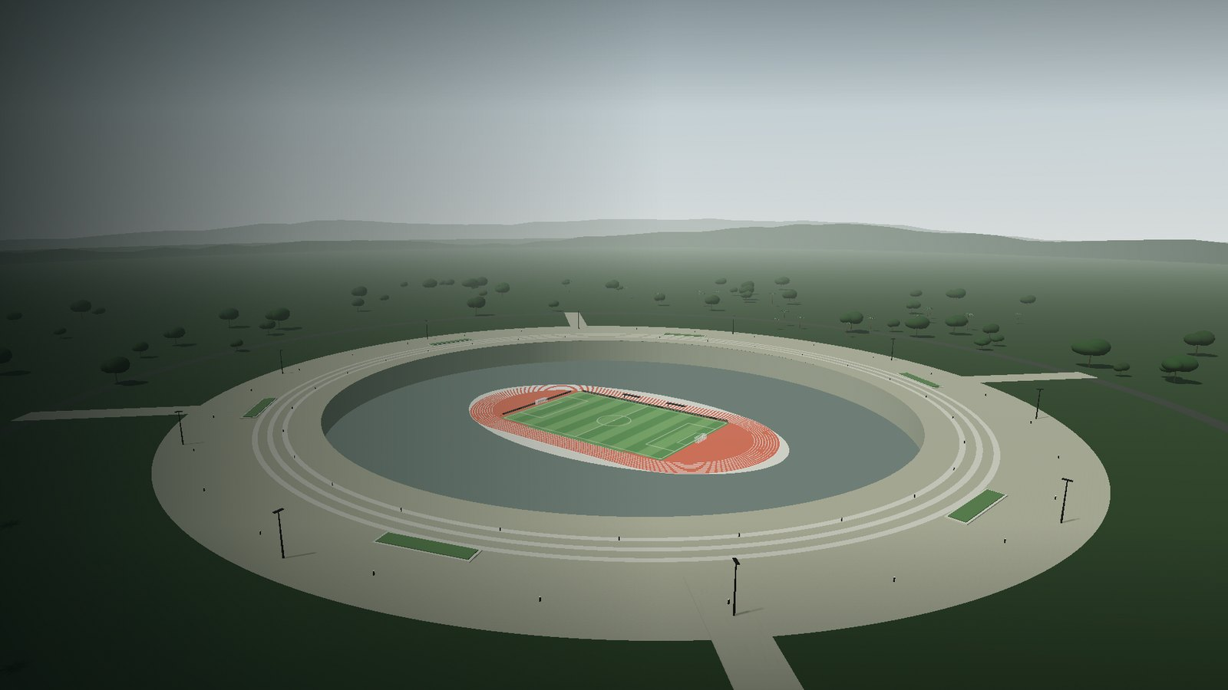
Step 1 · 场地与基座
目标：先把"碗"的舞台做出来，确定唯一坐标系。
构造
- 场地平面下沉 PITCH_DROP = 13.8 m；基座（podium）为椭圆环带，外半径 139 / 129.6，内半径略小于跑道外沿。
- 环带用 ellipseRingGeometry(ax0, az0, ax1, az1, y, mat, segments) 生成：内外两个椭圆按角度采样后连成三角带。
- 广场铺装叠加 2～3 圈深浅不同的环形带，制造"铺装分格"的尺度感。
- 配景（树、灯杆、远山、城市轮廓）放在 site 组里，全部低模 + 程序化摆放，作为尺度参照，不是主角。
验收：俯视截图里能读出 180 × 130 的场地开口、跑道椭圆、环形广场三级台阶；地面在 y = -13.8。
提示词
写 buildBase(materials) 和 buildField(materials)：椭圆基座环带（外 139×129.6，内接跑道外沿）+ 环形广场分格 + 下沉 13.8 m 的场地。
环带统一用 ellipseRingGeometry(ax0, az0, ax1, az1, y, material, segments) 实现，segments ≥ 180。
场地里放 400 m 九道田径场、足球场（含中圈、禁区线、球门）和内场广告板。
所有尺寸从常量读，不写死数字。

Step 2 · 三层看台
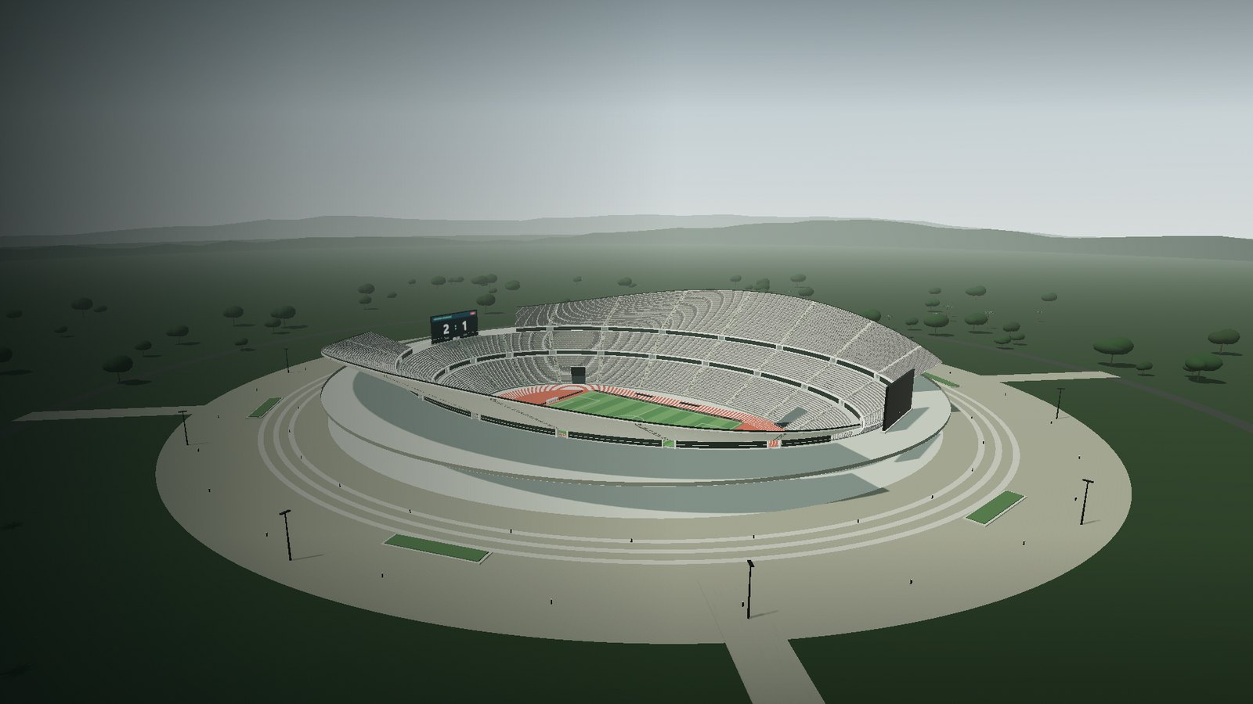
Step 2 · 三层看台
目标：参数化生成 6.7 万个座席，并保证从任何角度看都不是"一块贴图"。
构造
- 每层看台是两条椭圆之间的斜坡：ax0/az0 内沿、ax1/az1 外沿、y0 起步、rise 踏步高，行数 rows。
- 每行：y = y0 + row * rise，椭圆按行向内缩进（内沿到外沿线性插值）。
- 座席用 `InstancedMesh`（一个 BoxGeometry + 一个材质），每个实例做 setMatrixAt，颜色/朝向用实例矩阵控制；本项目 67,852 席在桌面端稳定 60 fps。
- 座席颜色用 setColorAt 做低幅随机（±6% 亮度），避免"塑料感的一片同色"。
- 看台之间是环形楼板 + 栏板 + 贵宾包厢玻璃带（suiteGlass）+ LED 环带（ledRibbon）。
- 4 条角部通道：在 θ = π/4, 3π/4, 5π/4, 7π/4 两侧各 0.052 rad 内不生成前 62% 行的座席与踏步，形成通往场地的坡道。
验收：正上方截图能数出三层；侧视截图里座席有独立的高光点，而不是平面的纹理；stats.seats 输出 67,852。
提示词
写 buildBowl(materials, struts, detail)：三层椭圆看台，参数表见上。
每层用"行"循环生成踏步（concrete）与座席（InstancedMesh，一个座位一个实例，setColorAt 做 ±6% 亮度抖动）。
在 4 个角部开通道：θ = π/4 + k·π/2，半角 0.052，前 12 行不生成座位与踏步，改生成缓坡与栏板。
三层之间生成环形楼板、栏板、包厢玻璃带与 LED 环带；三层看台只沿长边展开，向球门方向按 111° 圆心角收薄。
返回 { group, seatMesh, seatCount }，并保证 seatCount 与实际实例数一致。

Step 3 · 六边形晶体外立面（本项目的灵魂）
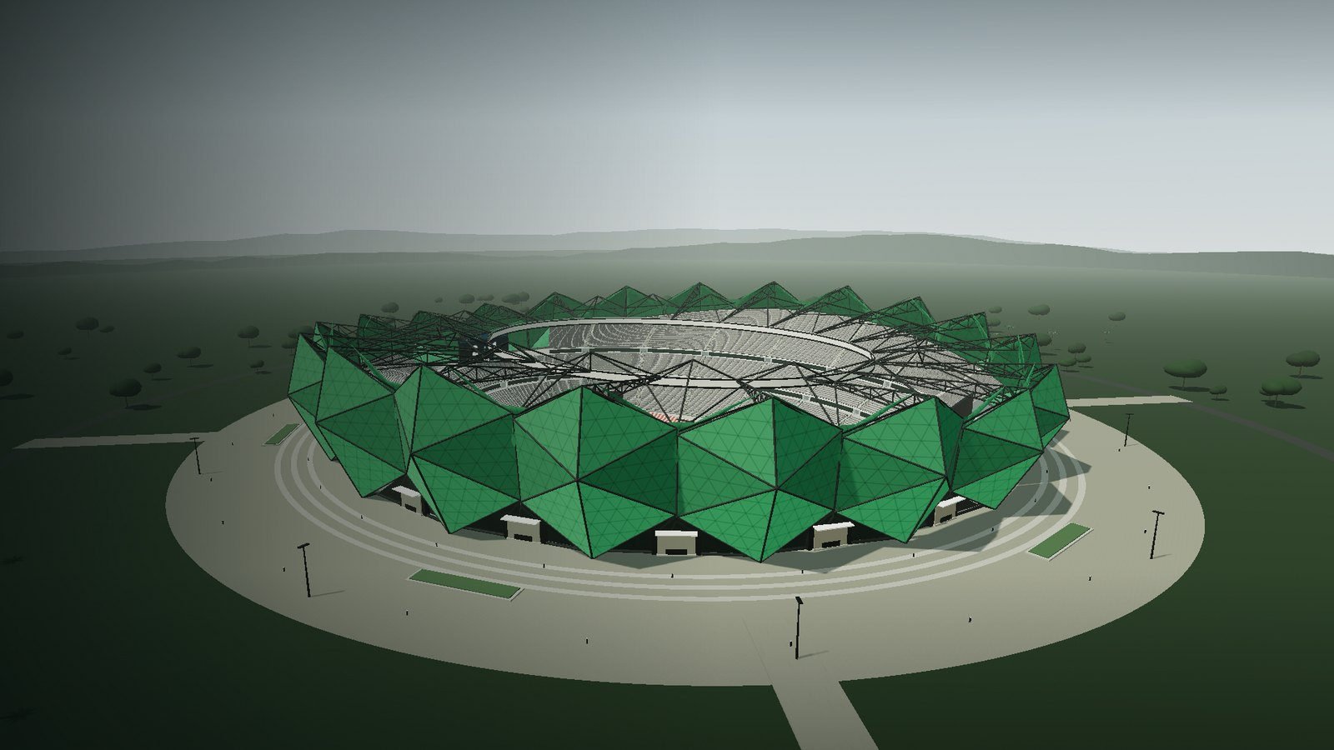
Step 3 · 六边形晶体外立面
目标：20 个左右对称的六边形晶体单元，密拼、无缝隙、有收分。
构造：严格按 4.2 / 4.3 的三个曲线 + 六角环。补充两条工程细节：
- 每个面的 UV 必须连续，否则晶格纹理会错位。用圆柱投影：u = θ · (198/2π)，v = y / 8。198 m 是"纹理绕一圈的长度"，决定三角格纹的实际尺度。
- 腰部以下的两个面朝下，环境光会明显偏暗，可以给一个固定提亮系数（本项目 ×3.1）让六个面落在同一色调，仍保留日照阴影。
验收：正视截图里 20 个六边形轮廓清晰、腰部相接处无黑缝；单元中心的外凸能用侧光看出 14 m 的出挑。
提示词
写 buildFacade(materials, struts, detail)：20 个六边形晶体单元，尺寸常量见参数表。
形状必须由三条曲线唯一决定：bayWidth(v) 宽度包络、facadeVertical(v) 竖向凸出包络、bayPoint(mid,u,v) 单元内插值（含 FACADE_BULGE 外凸与 FACADE_LEAN 收分）。
每个单元 = 腰部顶点向六个角扇形展开 6 个三角面；相邻单元在 u=±1 共享棱线。
UV 用圆柱投影 (θ·198/2π, y/8)，让等边三角晶格跨单元连续。
腰线以下的朝下面给 ×3.1 提亮，保证六个面同色调。
每扇区系数必须按 BAY_PEAK = 35.5 + 15.8·k 生成（k = (1−d)^0.6，d 为扇区中线到最近长边中心 90°/270° 的归一化角距），BAY_SCALE = 0.985 + 0.015·k；具体 20 组数值见 2.2.1。
同时把每条棱线推进 struts 数组（供 Step 4 生成杆件）。

Step 4 · 屋盖结构
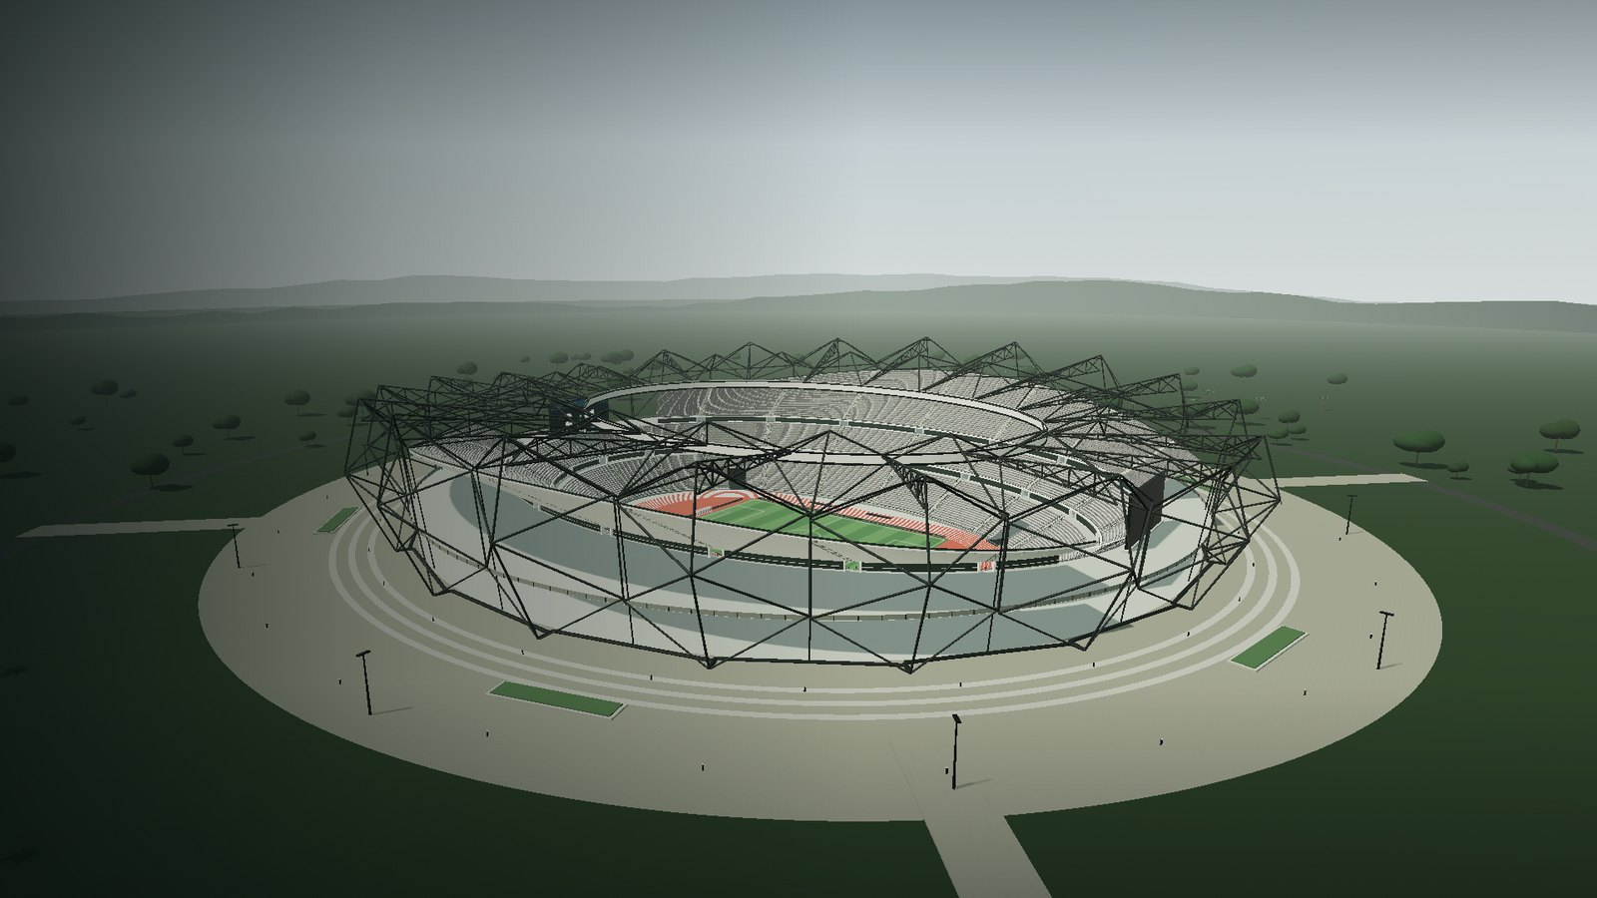
Step 4 · 屋盖结构
目标：把立面顶端与内环连起来，形成"碗盖住看台、中间开口"的形态。
构造
- 内环 = RING_X/RING_Z 椭圆（标高 34.8）；外环不是固定椭圆，而是晶体顶端的冠线 facadeTopPoint(θ)：半径 140.95–149.84 m、标高 29.85–50.18 m，随峰谷锯齿起伏。
- 屋盖表面用极坐标网格采样：周向 160 段、径向 5 圈，得到 roofPointAt(θ, t)。
- 结构：沿脊线、环线布杆件，杆件用 tubeFromPoints()（沿折线挤出圆管）生成，r = 0.15～0.28。
- 檐口：createEllipseBand(RING_X, RING_Z, y, h, fascia, 200) 做一圈白色檐口带，这是立面上最抢眼的水平线，比结构本身更能界定屋顶。
验收：只在显示结构层的截图里，能看出"深色三角桁架 + 浅色细杆"的层次；屋面没有漏气的黑洞。
提示词
写 buildRoof(materials, struts, detail)：内环 90×65（标高 34.8），外环取 facadeTopPoint(θ) （不要用固定椭圆），屋面按极坐标 160×5 网格采样。
生成：檐口环带（白，200 段）、深色三角桁架、脊线杆件、灯组外壳。
杆件统一用 tubeFromPoints(points, radius, material, segments, sides, light)，light=true 的走浅色细杆材质。
先不要铺覆膜（下一步单独做），但要把覆膜的边界点算好：每个晶体宽角（PYRAMID_WIDE_T）在交界中轴上。

Step 5 · 屋面三角覆膜（本项目返工最多的一层）
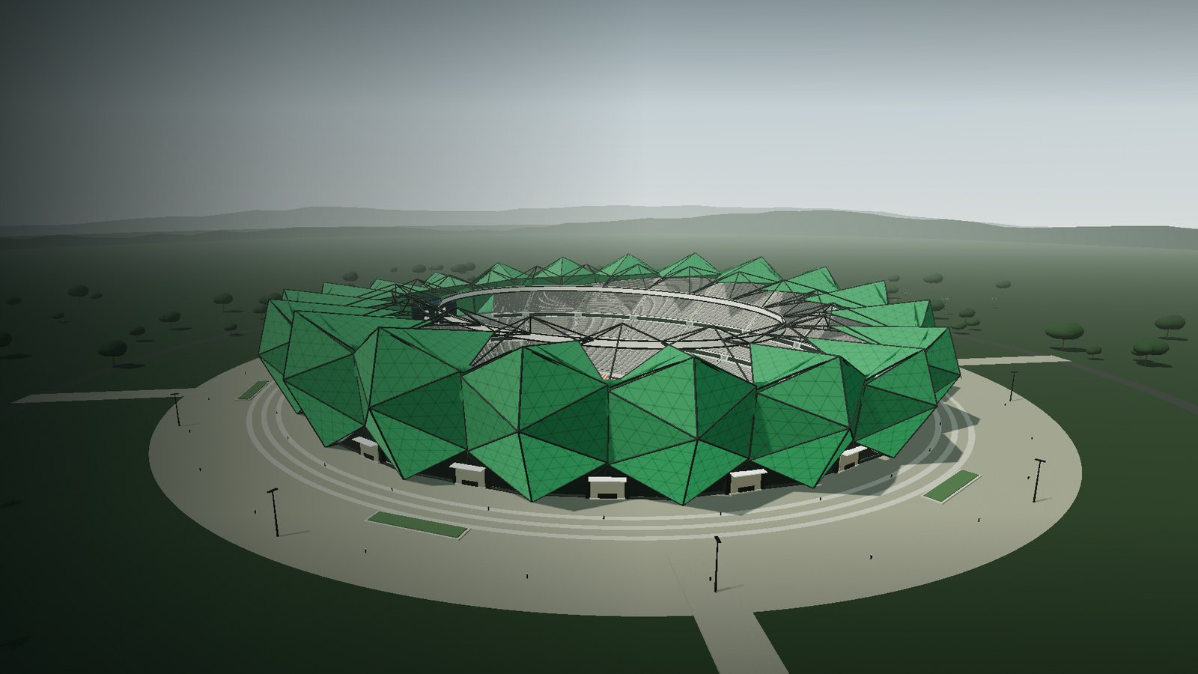
Step 5 · 屋面三角覆膜
目标：只在该有膜的地方铺膜，边界严格贴着结构走。
构造：不要用"网格 + 裁剪"的做法。用参数化扇形直接生成：
const RIM_SEG = 3;
for (每个扇区 s) for (左右各半) {
const apex = at(宽角那一侧, PYRAMID_WIDE_T); // 晶体宽角
for (k = 0; k < RIM_SEG; k++) {
tri(apex, at(k/RIM_SEG, 1), at((k+1)/RIM_SEG, 1)); // 扇到檐口
}
}
- 顶点位置由 innerAt(θ) 与 outerAt(θ) 线性插值得到，天然落在结构线上，没有锯齿、没有 sliver。
- 材质与立面共用同一个 `facadeGlass`：一套磨砂玻璃、一张等边三角晶格，视觉上连成一体。
- UV 用俯视投影 (x/4.6, z/8)。这是本项目最关键的修复之一：用柱面 UV 会在大坡度处把三角形拉成细长条。
验收：檐口附近无破洞；覆膜与晶体交界处纹理连续；俯视时格纹是正等边三角形。
提示词
写屋面覆膜：禁止用网格裁剪。每个扇区左右各生成一片三角扇形——从晶体宽角（at(宽角侧, 0.29)）向檐口 t=1 扇形展开 RIM_SEG=3 个小三角。
顶点必须由 lerpVectors(innerAt(θ), outerAt(θ), t) 求出，保证贴结构线。
材质复用 facadeGlass；UV 用俯视投影 (x/4.6, z/8)，禁止用柱面 UV（会在陡坡处拉伸）。
文件名/组名用 roof-wedges，便于单独显隐。

Step 6 · 五边形凸起（20 个）
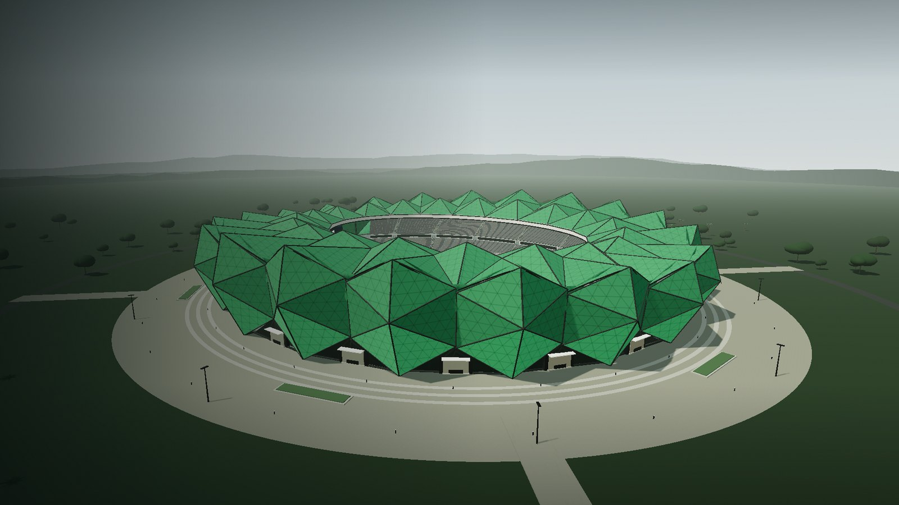
Step 6 · 五边形凸起
目标：落在每两条棱线的交界中轴上，拉直、左右对称，且长边略高、短边略低。
构造
- 位置：扇区交界 θ = s·SECTOR（即两片晶体的接缝中轴），左右各占 SECTOR/2 = 9° → 20 个凸起严丝合缝连成一圈。
- 底面：t 从 0（内环）到 0.29（最宽处）；顶点在 t = 0.36。
- 高度：apexY = 41.2 + 6.2 × k，k 由该处 BAY_PEAK 归一化 → 长边中部最高、两端最低，与屋面起伏一致。
- 5 个平面三角面；不做底封（从下往上看不会露出多余的面）。
- 边缘全部用杆件勾一遍（r = 0.15～0.16），让凸起"立"起来。
验收：正视截图里 20 个凸起等距、镜像对称、根部正好接触晶体棱线；俯视里凸起形成一圈连续锯齿。
提示词
写 buildRoofPyramids()：20 个五边形凸起，位置在扇区交界中轴（θ = s·SECTOR），左右各占 9°。
底面 t ∈ [0, 0.29]，顶点 t = 0.36，顶点高度 41.2 + 6.2·k（k 用该处 BAY_PEAK 归一化）。5 个平面三角面，不做底封。
必须左右镜像对称：两侧用同一组 t 采样，仅 θ 取反。
边缘用杆件（r 0.15～0.16）勾出轮廓。

Step 7 · 场地细节与 LED 屏
目标：把"体育场"变成"办赛事的体育场"。
构造
- 足球场：草地 CanvasTexture（噪点 + 割草条纹），白线用细长矩形而不是画线贴图，保证任何缩放下都锐利。
- 田径场：9 道跑道，红色 + 白色分道线。
- LED 屏：两块，分别挂在两个球门后方，屏幕比例 2:1（PlaneGeometry(32, 16)），底下有基座与斜撑。
- 屏幕内容用 Canvas 画比分牌 / 广告，CanvasTexture + emissive，夜间自发光。
验收：屏幕顶边不接触棚底（差 ~1 m 留缝）；从看台视角能看到屏幕正面；夜间屏幕亮而不糊。
提示词
加两块 LED 大屏：屏幕 32×16（严格 2:1），挂在两个球门后方的看台上方，带基座与斜撑。
屏幕顶边要比棚底低约 1 m，不能穿模。
屏幕内容是 CanvasTexture（比分牌/广告），材质 emissive，夜间自发光。

Step 8 · 灯光系统
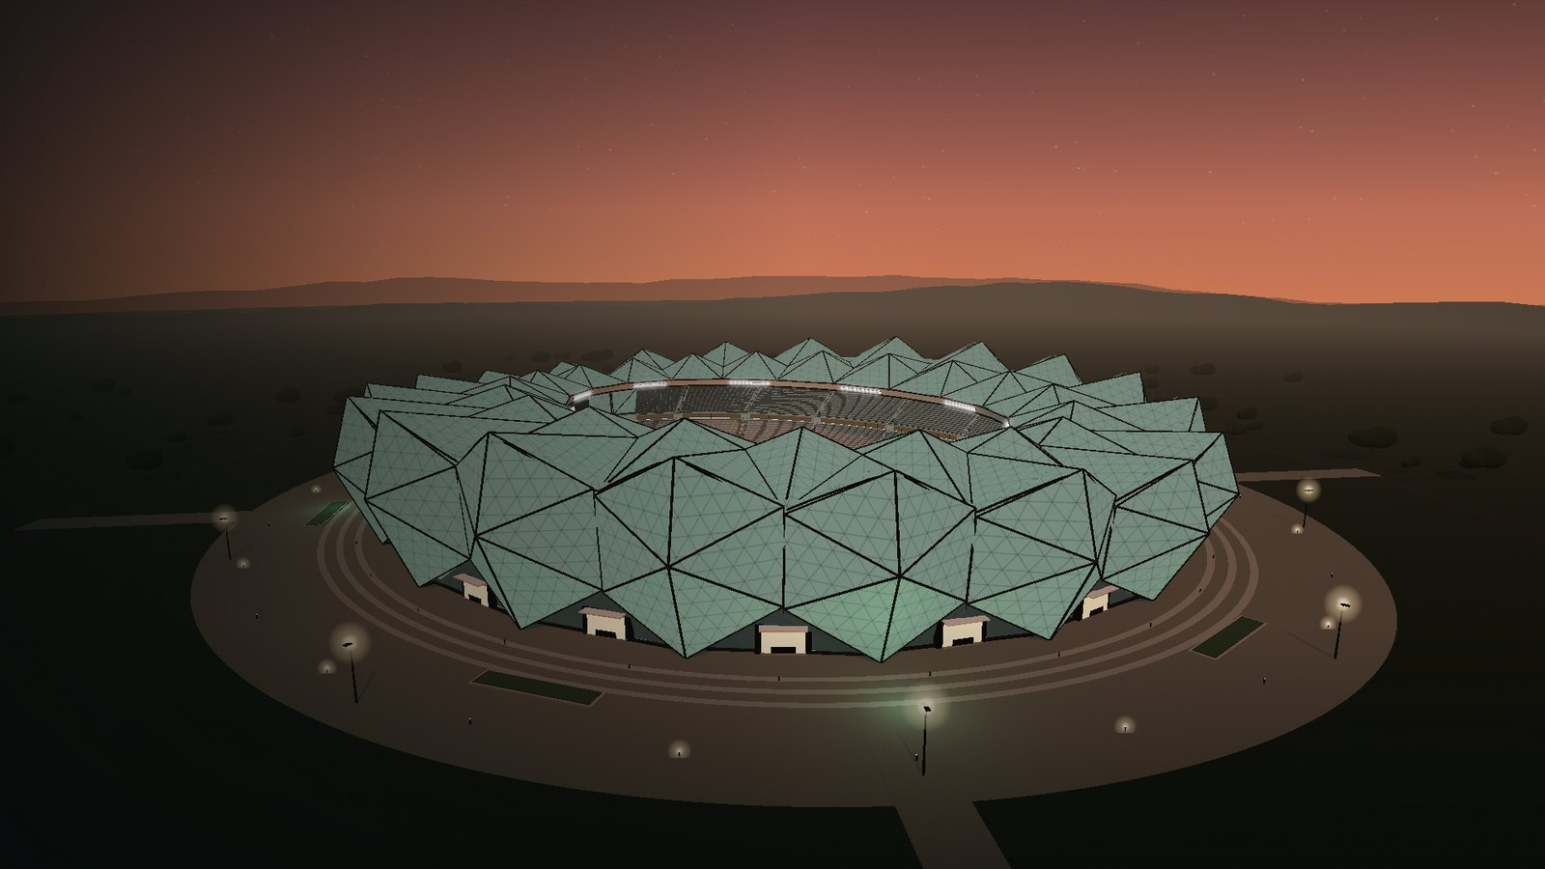
Step 8 · 灯光系统
目标：一套能独立开关、频闪、逐个闪烁的建筑照明。
构造
- 灯组 = 灯壳（BoxGeometry）+ 灯面（朝向场地的小平面，emissive）+ 辉光 Sprite（加色混合）。
- 全部灯面共用一个材质，通过 emissiveIntensity 与 opacity 统一调光。
- 三种模式：
- 常亮：intensity = 0.22 + glow × 2.6
- 频闪：每盏灯按 flicker(t, seed) 取随机值，约 15 Hz 更新，形成"追光"而非同步闪
- 逐个闪烁：按扇区顺序扫描，每盏灯在其窗口内亮起
- 关键架构决定：灯组的开关（lampBanks）必须与"外立面/顶棚关灯"（lightsOff）完全解耦。本项目曾把两者耦合，导致关灯后灯组开关"点了没反应"。正确做法：灯材质与辉光只读 lampBanks，lightsOff 只影响立面洗墙与屋面泛光。
验收：关灯状态下，灯组开关仍然能让 20 组灯亮起/熄灭；频闪时不是整齐同步。
提示词
写灯组系统：每组灯 = 发光小面 + 加色辉光 Sprite。
三种模式：常亮、频闪（每盏独立 15 Hz 随机值）、逐个闪烁（按扇区扫描）。
硬性要求：灯组开关只受 lampBanks 控制，不得读取 lightsOff；lightsOff 只影响立面洗墙与屋面泛光。两者必须能同时成立（关灯 + 灯组开）。

Step 9 · 观众与"星海"
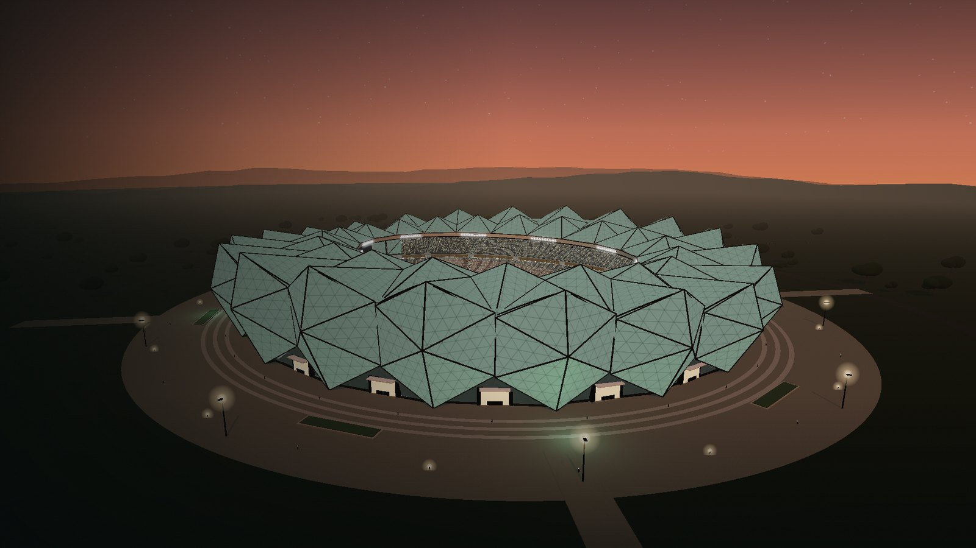
Step 9 · 观众星海
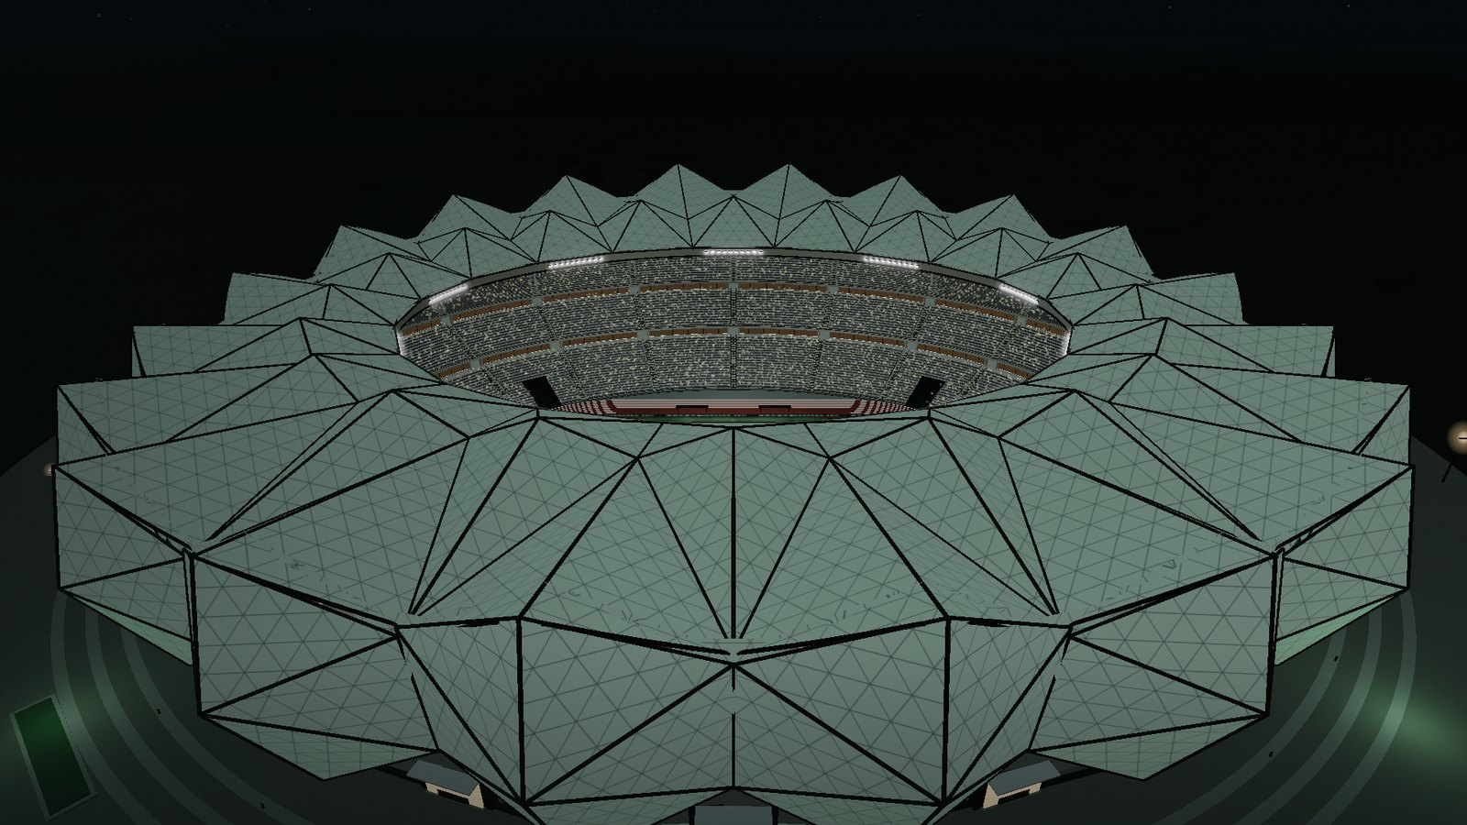
同一座球场的看台内场视角
目标：演唱会现场感的观众光点，但不能整齐。
构造
- 数据源：从座席实例矩阵里取每行每列的座位坐标，按概率撒点，而不是全部点亮。
- 荧光棒：随机数 > 0.86 的座位（约 14%，≈ 9.5k 个）
- 闪光灯：随机数 > 0.90 的座位（约 10%，≈ 6.8k 个）
- 每个点加三重抖动：位置 ±0.85 m、抬升 0.85～2.1 m、各自相位不同 → 形成"人举着"的随机感。
- 用 THREE.Points + 自定义属性，每帧更新位置缓冲：
- 三个时钟（t×19 / t×25 / t×14）驱动 X/Y/Z 摇晃，幅度 0.72 / 0.34 / 0.72 m
- 亮度 0.78～1.08 随机，再叠 ±10% 脉动
- 颜色必须统一：所有人同一色相，沿色轮每 ~6 s 走一格（96 色 LUT），而不是随机彩点。随机彩点是"圣诞树"，统一色相才是"星海"。
- 闪光灯：随机 blink（约 5% 概率到 1.75 倍亮度），并做位置晃动；必须跟着灯组开关联锁，关灯时不该有闪光灯。
验收：远景看是一片均匀的亮点而非网格；近景能看到点的分布疏密不均；颜色整体一致地渐变。
提示词
写观众系统：从 seatMesh 的实例矩阵取座位坐标，按概率撒点（荧光棒 ~13%，闪光灯 ~10%），位置做 ±0.85 m 抖动、抬升 0.85～2.1 m。
用 THREE.Points，每帧更新位置：三个不同频率的时钟分别驱动 X/Y/Z 摇晃（幅度 0.72/0.34/0.72）。
颜色：全员同一色相，沿 96 色色轮每 6 秒走一格；亮度 0.78～1.08 随机 + ±10% 脉动。禁止逐点随机彩色。
闪光灯：5% 概率闪到 1.75 倍亮度，且必须受灯组开关联锁。

Step 10 · 交互、视角与氛围
目标：让非专业用户 10 秒内看懂怎么玩。
构造
- 预设视角（湖岸 / 鸟瞰 / 立面 / 内场 / 看台 / 屋面 / 自由），每个视角 = {position, target, fov, 标题, 解说}。
- 视角切换用 easeInOutCubic 补间，同时在 DOM 上打字幕——文字比镜头更能解释"你在看什么"。
- 时间滑杆：0–24 h，驱动太阳高度/方位、天空渐变、灯光强度、字幕时段名（黎明/正午/黄昏/暮色/深夜）。
- 结构透视模式：把立面/屋面材质换成线框或半透明，露出杆件。
- 漫游模式：固定眼高（看台 2.6 m、内场 2.2 m），WASD + 鼠标。
- UI 面板分组：灯光 → 关灯 → 观众 → 结构/环绕 → 灯组。新增开关一律插在相关分组旁边，并把面板设为可滚动——本项目曾因开关堆到面板外被用户说"没看见按钮"。
验收：每个开关都有 toast 反馈；面板在 1080p 下不出现滚动条，在 800px 高度下能滚。
提示词
加预设视角（含中文标题与一句解说）、easeInOutCubic 补间、时间滑杆（驱动太阳与灯光）、结构透视、漫游（眼高：看台 2.6 m，内场 2.2 m）。
UI 面板按功能分组并支持滚动；每个开关都要有 toast 反馈与快捷键。

Step 11 · 验收、构建序列与部署
- 构建序列图：用分组显隐（podium / field / site / seating-bowl / space-grid-struts / bright-edge-members / folded-roof / crystal-facade，屋盖内部再按 roof-wedges、roof-crest-pyramids、roof-lamp*）做 9 级"逐层显影"，同一机位截图 → 直接变成"建造过程"图集。
- 部署：纯静态，推到 GitHub Pages 即可；所有路径用相对路径，子路径部署无需改代码。必须通过 HTTP 打开，file:// 下 ES Module 会被 CORS 拦死。

6. 调整策略库（症状 → 诊断 → 处方）
本项目所有真实返工都在这张表里。遇到问题先查表，别急着"整体重做"。
症状 | 诊断 | 处方
裁剪后的覆膜出现细长碎片 / 切错区域 | 用平面网格 + 布尔裁剪，边界和结构线不重合 | 放弃裁剪，改用参数化扇形直接生成（Step 5）；顶点取 lerp(inner, outer)
屋顶纹理被拉成条状 | 柱面 UV 在大坡度面上被拉伸 | 改用俯视投影 (x/4.6, z/8)；立面仍用柱面 (θ·198/2π, y/8)
相邻晶体之间出现黑缝 | 棱线两侧用了不同的角度采样 | 相邻单元在 u = ±1 共享同一 bayPoint；共享棱线只生成一次
五边形凸起位置歪、左右不对称 | 顶点按扇区中心而非交界中轴放 | 位置锚定 θ = s·SECTOR；两侧用同一组采样，仅 θ 取反
凸起高度一刀切，和屋面打架 | 用固定高度 | apexY = 41.2 + 6.2·k，k 由该处 BAY_PEAK 归一化
屏幕太窄 / 顶到棚底 | 比例随意、高度没收 | 严格 2:1，顶边比棚底低 1 m
灯组开关"点了没反应"（关灯时） | 灯材质耦合了 lightsOff | 灯只读 lampBanks；lightsOff 只管立面洗墙
荧光棒像圣诞树 | 逐点随机颜色 | 统一色相 + 96 色色轮整体流转
观众光点像网格 | 直接按座位规则排布 | 概率撒点 + ±0.85 m 抖动 + 抬升随机 + 三相位摇晃
荧光棒太暗 | 亮度常量太小 | 基准亮度 0.78～1.08，脉动 ±10%，叠 Bloom
面板里找不到新开关 | 开关堆在滚动区外 | 新开关插到相关分组下方；面板 max-height + overflow-y:auto；提示 Ctrl+F5
改了 js 但页面没变 | 浏览器缓存 | 硬刷新；线上则等 Pages 重建
截图总是同一个机位 | 页面开机的镜头补间把相机拖回去了 | 等补间结束（~15 s）再钉机位；截图前多抓一帧丢弃（首帧是旧画面）
headless 截图里 UI 挡住模型 | 没隐藏界面 | 加 ?ui=0 参数隐藏 HUD

7. QA 流水线（固定机位截图 / 不依赖肉眼记忆）
复现过程中必须能"回到同一个视角比较差异"。做法：
- 页面加调试相机参数：?debug=1&ui=0&view=free&cam=x,y,z&look=x,y,z&time=H。
- 用 Chrome DevTools Protocol（Page.captureScreenshot）批量截图，比 Puppeteer 更轻且能精确控制尺寸：
- 启动参数：--headless=new --remote-debugging-port=… --remote-allow-origins=* --use-angle=swiftshader --enable-unsafe-swiftshader
- Emulation.setDeviceMetricsOverride 固定 1920×1080
- 两个必踩的坑：
- 页面开场有镜头补间（约 3 s 后开始），提前钉机位会被拖走 → 等 15 s 再钉。
- 改完状态后的第一次 captureScreenshot 拿到的是上一帧 → 先抓一帧丢弃，再抓一张保存。
- 分层验收：每加一层，只改显隐，不改相机 → 得到一组可逐像素对比的"建造过程"图。
这套流水线本身就是产物：本项目最终的 9 张建造过程图、以及 README 里的所有验收图，都是它生成的。

8. 性能清单
手段 | 效果
座席用 InstancedMesh | 6.7 万实例 ≈ 单次 draw call
杆件按材质合并成 2 个大几何（深色/浅色） | 数千根杆 → 2 次 draw call
观众用 Points + 每帧改 position 属性 | 1.5 万个点 → 1 次 draw call
纹理全部 Canvas 生成并 RepeatWrapping | 无网络请求、无解码开销
detail 参数（0.8/1.0） | 移动端降采样段数与行数
Bloom 只在需要时开 | 夜景氛围 vs. 白天性能

实测：桌面端 1920×1080、全精度、Bloom 开，稳定 60 fps；移动端（detail=0.82）可交互。

9. 换一座体育场要改什么
改动 | 位置 | 工作量
外形椭圆 | OUTER_X/Z、FACADE_BASE_X/Z、RING_X/Z | 小
单元数与单元形状 | SECTORS、bayWidth()、facadeVertical() | 中（决定立面语言）
看台层数与行数 | 第 3 章看台参数表 | 小
屋盖覆盖范围 | RING_X/Z（开口）、楔形边界 t | 中
配色与材质 | createMaterials() 一处集中 | 小
视角与文案 | js/data.js 的 VIEWS | 小

不能直接复用的部分：五边形凸起是这座体育场特有的装饰语言（20 个、扇区中轴、长高短低）。换建筑时要重新决定"交界处做什么"，但"锚定在扇区边界、高度随屋面起伏"这条方法论可以照搬。

10. 交付清单（Definition of Done）
- 20 个单元密拼无黑缝，外凸可辨
- 三层看台座席数为预期值，近看是独立座席
- 檐口连续、无破洞，屋面开口尺寸与图纸一致
- 覆膜只存在于结构边界内，纹理无拉伸
- 五边形凸起左右对称、根部接触棱线、长高短低
- LED 屏 2:1，顶边不穿模
- 灯组开关在"关灯"状态下仍有效
- 荧光棒统一色相、位置不规则、颜色自动流转
- 所有开关有反馈；面板在 1080p / 800px 高度下都可用
- `?ui=0&debug=1` 能复现任意验收机位
- 纯静态部署可访问；README 说明"必须用 HTTP 打开"
- LICENSE 明确代码与图纸的版权边界

11. 已知局限
- 这是建筑可视化模型，不是施工图 / BIM / 结构计算模型。杆件、踏步、房间、设备均为尺度正确的简化表达。
- 曲率依据立面与剖透视重建，与实测有米级误差；每单元实际 13 个折面已概括为"顶点 + 6 条棱线"的六面晶体。
- 座席数 67,852 比官方 60,000 席多约 13%（一层多 4 排、二层多 2 排），用于表达真实密度，不逐座编号。
- 湖面反射为轻量着色器近似；树、灯杆、城市轮廓为氛围配景。
- 图纸版权归原设计/建设/出版方，不在 MIT 许可范围内。

附录 A · 一次性长提示词（快出骨架用，不推荐用来定稿）
逐步骤推进更稳，但如果你只想先拿到一个能跑的骨架，可以把下面这段整段发给模型。它一定会做出偏差，所以后半段是"自我验收 + 报告偏差"的约束，让模型主动交代哪里猜的。
用 Three.js（ES Module，无打包，无外部模型/贴图）程序化复现一座椭圆体育场，按下列 11 步顺序实现，每步完成后自查再进下一步：
1. 常量层：OUTER_X=145, OUTER_Z=135.5, ROOF_TOP=51.3, ROOF_INNER_Y=34.8, RING_X=90, RING_Z=65, PITCH_DROP=13.8, SECTORS=20。
2. buildBase / buildField：椭圆基座环带（ellipseRingGeometry）+ 下沉场地 + 400 m 跑道 + 足球场。
3. buildBowl：三层看台（行数 20/14/32，参数见文档表），座席用 InstancedMesh，4 条角部通道半角 0.052、切前 12 行。
4. buildFacade：20 个六边形晶体，形状由 bayWidth(v) / facadeVertical(v) / bayPoint(mid,u,v) 三条曲线决定，FACADE_BULGE=14.2，FACADE_WAIST=0.545，FACADE_LEAN=0.032，UV 用 (θ·198/2π, y/8)。
5. buildRoof：内环 90×65、外环 145×135.5，檐口环带 + 桁架杆件（tubeFromPoints）。
6. 覆膜：禁止网格裁剪；每扇区左右各一片参数化扇形（顶点取 lerp(inner,outer)，RIM_SEG=3），复用立面材质，UV 用俯视投影 (x/4.6, z/8)。
7. 五边形凸起：20 个，锚定扇区交界，左右各 9°，底面 t∈[0,0.29]、顶点 t=0.36、高度 41.2+6.2k，5 个三角面无底封。
8. LED 屏两块（32×16，2:1），顶边比棚底低 1 m。
9. 灯组：常亮/频闪/逐个闪烁三模式；灯只受 `lampBanks` 控制，与 `lightsOff` 解耦。
10. 观众：从座席矩阵概率撒点（荧光棒 >0.86，闪光灯 >0.90），Points + 三频摇晃 + 统一色相色轮流转。
11. 交互：预设视角 + easeInOutCubic 补间 + 时间滑杆 + 结构透视 + 漫游（眼高看台 2.6 m、内场 2.2 m）。
硬约束：所有尺寸写成常量；每个构件返回带 name 的 THREE.Group；支持 detail 降采样；界面用中文。
完成后输出三样东西：① 每个 build 函数的行数与生成的顶点/实例数；② 你为了自洽而猜测的参数清单（哪些数字图纸里没给、你按什么比例估的）；③ 你认为最可能出偏差的三处及验证方法。

附录 B · 验收机位速查
用途 | 参数
3/4 全景（建造序列） | ?debug=1&ui=0&view=free&cam=186,88,248&look=0,20,0&time=12.4
黄昏全景 | 同机位，time=18.6
内场俯瞰（看台/观众） | cam=0,110,205&look=0,4,0，time=20.4
立面正视 | cam=0,33,430&look=0,25,0
屋面俯视 | cam=0,320,60&look=0,20,0

文档版本：v1.0 · 对应模型：深圳大运中心体育场（Three.js r169）

